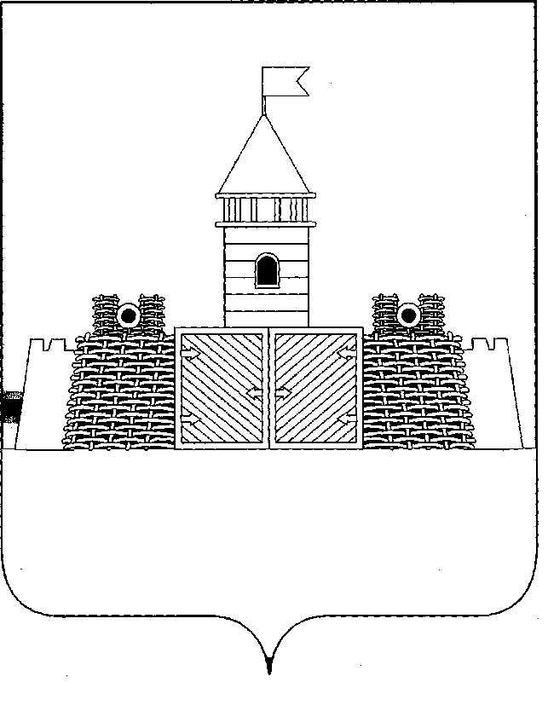
УПРАВЛЕНИЕ ОБРАЗОВАНИЯ АДМИНИСТРАЦИИ МУНИЦИПАЛЬНОГО ОБРАЗОВАНИЯ АБИНСКИЙ РАЙОН

ПРИКАЗ

от «11» октября 2012 года № 683

г. Абинск

О проведении районных соревнований по многоборью «Защитники Отечества» среди допризывной молодежи Абинского района.

В рамках реализации долгосрочной краевой целевой программы допризывной подготовки молодежи к военной службе на 2011-2014 годы
п р и к а з ы в а ю:
- Провести соревнования 19 октября 2012 года в 10.00 на стадионе МБУ ДОД ДЮСШ «Виктория» города Абинска.
2.Утвердить Положение о районных соревнованиях по многоборью «Защитники Отечества» среди допризывной молодежи Абинского района (Приложение).
3. Центру внешкольной работы «Патриот» (Овсянников А.Г.):
- организовать и провести районные соревнования по многоборью «Защитники Отечества» среди допризывной молодежи Абинского района;
- награждение победителей и призеров соревнований провести за счет средств МБОУ ДОД ЦВР « Патриот».
4. Директорам муниципальных общеобразовательных учреждений:
- обеспечить доставку и участие команд в районных соревнованиях по биатлону
19 октября 2012 года в 10.00 на стадионе МБУ ДОД ДЮСШ «Виктория»
г. Абинска;
- назначить ответственных за жизнь и безопасность учащихся во время пути следования и проведения мероприятия.
5. Контроль за исполнением настоящего приказа оставляю за собой.

Исполняющий обязанности
начальника управления образования С.Н. Мисенко

Исполнитель:
Сальцына О.В. 4-51-64

